Домашнее задание для 1 ДОП, от 3.12./5.12.25.
- “Ноты малой октавы”.
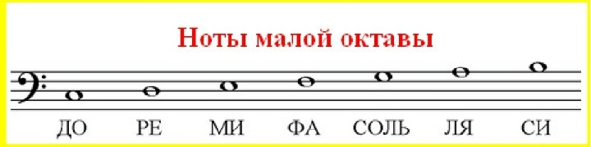
Готовьтесь к нотному диктанту, повторяйте все нотки малой октавы. ПОВТОРИТЕ ноты, которые мы прошли на прошлом уроке.
“Ми” малой октавы пишется между третьей и четвёртой линеечкой;
“Ре” малой октавы пишется на третьей линечке;
“До” малой октавы пишется между веторой и третьей линеечкой нотного стана.
- Лад.
Как получается, что в музыке мы слышим разные настроения?
Познакомимся с новым понятием - ЛАД.
Лад - это настроение в музыке.
В музыке "ладят" звуки по-разному, отсюда появилось множество ладов. Мы пройдём пока лишь два основных лада:
Мажор - весёлый лад 😄
минор - грустный лад 😥
Напишите в тетради по 10 слов к каждому ладу. Слова должны отвечать на вопрос какое настроение в музыке?
- Чтение ритма.
Читаем ритм с половинным и четвертыми паузами:
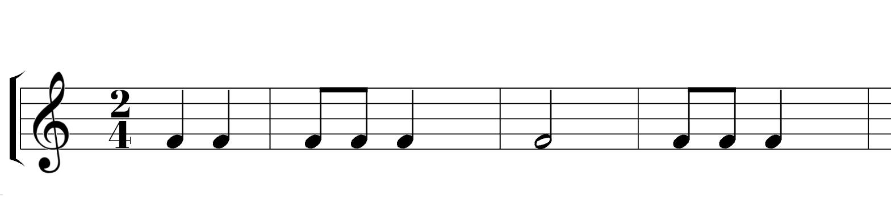
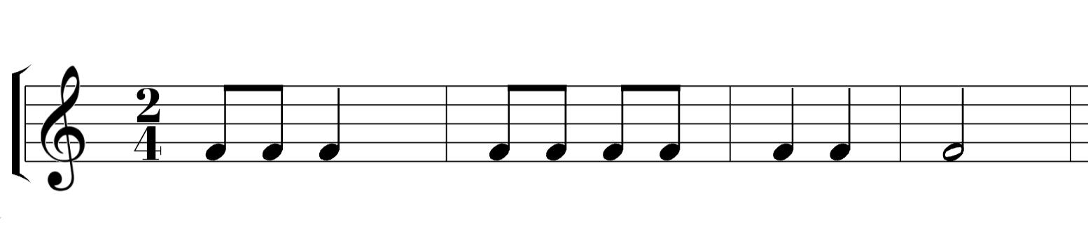
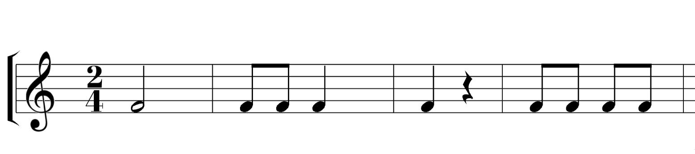
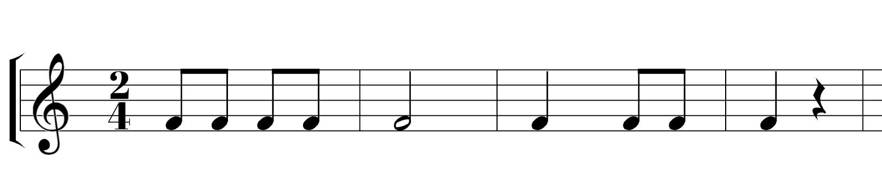
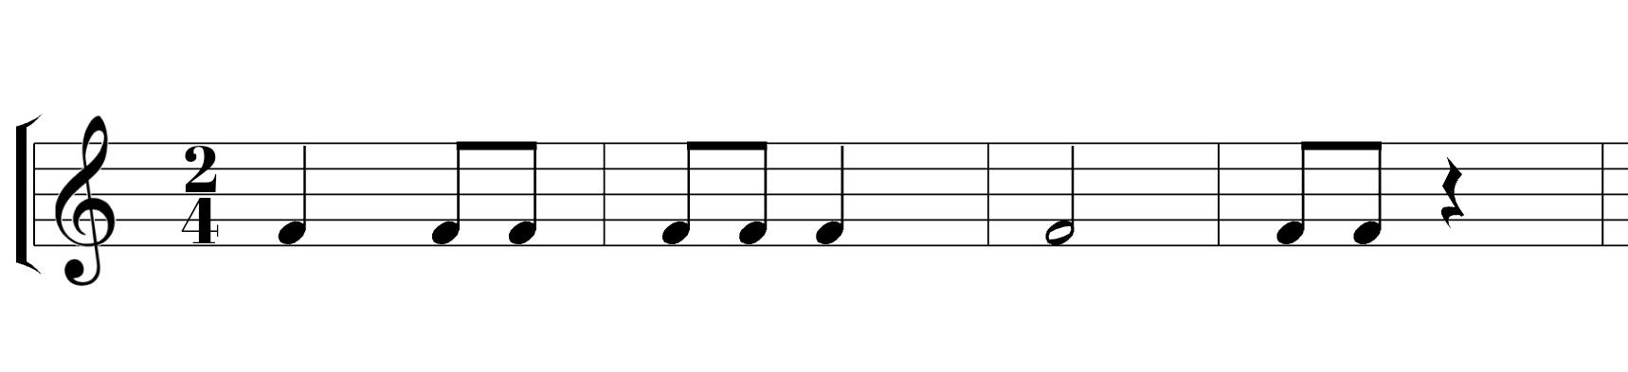
Сдать чтение ритма с ладошками и ровными шагами на оценку!

